REGISZTRÁCIÓS LAP

Kérjük, kitöltve visszaküldeni a Magyar Urbanisztikai Társaság Titkárságára
1094 Budapest, Liliom u. 48.
Telefon: +36 1/215-57-94, Fax: +36 1/215-51-62,
E-mail: mut@mut.hu
A regisztrációs lap letölthető: a MUT honlapjáról www.mut.hu

A 2010. május 20-21-én, Balatonfüreden a Kisfaludy Galériában megrendezésre kerülő
Országos Hild János Konferencián részt kívánok venni

A jelentkező adatai
(A jelentkezés személyenként kitöltött adatlappal történik!)
Név:
Értesítési cím:
Telefon, Fax:
E-mail:
Végzettség:
Munkahely neve:
Beosztás:
Számlázási név és cím:
A résztvevők a helyszínen kézhez kapják a konferenciára regisztráltak listáját elérhetőséggel.

Hozzájárulok / nem járulok hozzá* nevem, munkahelyem, beosztásom és elérhetőségeim közléséhez.

* a megfelelőt kérjük aláhúzni

A részvételi díj és további információk a következő oldalon találhatók!

RÉSZVÉTELI DÍJ

Kérjük, az alábbiak közül jelölje meg X-szel, hogy mely szolgáltatásokat kívánja igénybe venni, és ez alapján a részvételi díj megállapítását.

REGISZTRÁCIÓS DÍJ | Május 20-21-re |  |  |  |  |  | Összesen
REGISZTRÁCIÓS DÍJ | 12.000.- MUT tag |  |  | 15.000.- Nem MUT tag
ÉTKEZÉS |  | Május 20. |  |  | Május 21.
 | Ebéd |  | 1.600.- |  |  | 2.500.-
 | Fogadás |  | 4000.-
MINDÖSSZESEN

Részvételi díj összesen = regisztrációs díj + megrendelt étkezések

Az árak a ténylegesen fizetendő bruttó összegek.
A pontos összeget 2010. május 14-ig a Magyar Urbanisztikai Tudásközpont Nkft. OTP számlájára kérjük átutalni: 11709002-20603557

A jelentkezés a részvételi díj befizetésével és a regisztrációs lap visszaküldésével történik meg. Díjfizetés vagy regisztrációs lap nélkül a jelentkezés érvénytelen.

LEMONDÁSI FELTÉTELEK
A lemondásokat 2010. május 14-ig tudjuk fogadni. A 2010. május 15-től nem áll módunkban a részvételi díjat visszafizetni.

MEGKÖZELÍTÉS
Konferencia helyszín
8230 Balatonfüred, Kisfaludy u. 1.
Konferencia helyszín  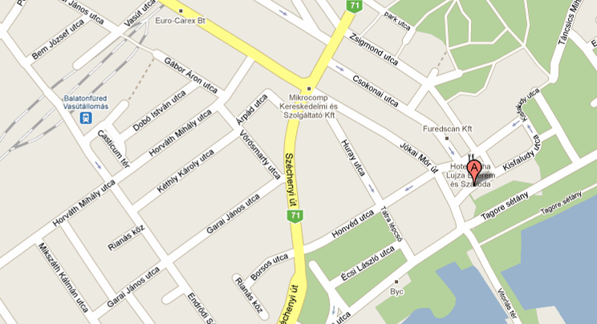 | Parkolás  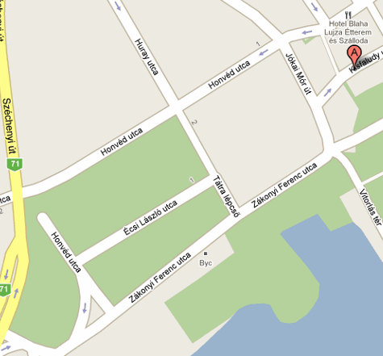

MÁV: Balatonfüred Vasútállomás – Horváth Mihály utca – Ady Endre utca – Jókai Mór út
AUTÓ: 71-es út – Jókai Mór út
PARKOLÁS: A Galéria körül a parkolás nehézkes és költséges ezért figyelmébe ajánljuk a Zákonyi parkolót. (A Zákonyi Ferenc sétány Tátra lépcső és Honvéd utca közötti szakaszon)

A szállás ajánlatok a következő oldalon találhatók!

SZÁLLÁS AJÁNLAT
A szállást a résztvevők közvetlenül a választott Hotelnél rendelik meg és fizetik az itt jelzett elérhetőségeken keresztül. Kérjük a szobafoglalásokat HILD KONFERENCIA jeligével rendezzék mellyel az alábbi kedvezményes árakat vehetik igénybe:

Hotel Astoria***
Foglalás: info@astoriaszallo.hu

Kétágyas szoba ára: 2 fő részére, svédasztalos reggelivel: 14.500,-Ft /éj+ IFA 400 Ft/éj/fő.
Kétágyas szoba, egyágyas elhelyezéssel: 12.000,-Ft/éj + IFA 400 Ft/éj/fő.
A háromágyas szoba ára: 3 fő részére, svédasztalos reggelivel: 18.300,-Ft/éj + IFA 400 Ft/éj/fő
További információ

Hotel Uni***
Foglalás: hoteluni@invitel.hu

Kétágyas szoba büféreggelivel: 14.600 Ft/éj/2 fő +IFA 400 Ft/éj/fő
Egyágyas szoba büféreggelivel: 9.300 Ft/éj+IFA 400 Ft/éj/fő

Az árak tartalmazzák az ÁFA-t, parkolást, szauna és konditerem használatot
További információ

Hotel Margaréta***
Foglalás: info@hotlemargareta.hu

Egyágyas szoba 10.900 Ft / egyágyas szoba 1 főre/éj.
Kétágyas szoba 12.000 Ft / kétágyas szoba 2 főre/éj
Pótágyár: 4.900 Ft / fő / éj
Idegenforgalmi adó: 400Ft / fő / éj (18 év felett)

Az ár tartalmazza a szállást, a gazdag svédasztalos büféreggelit, valamint az ÁFÁ-t.
További információ

